走进民勤 班级 姓名 学号
第三节 水资源
【素养目标】
1.通过视频和地图了解西北地区的概况，说出我国水资源的时空分布特点，培养学生的区域认知能力。
2.学生通过讨论了解水资源短缺的原因，知道解决水资源时空分布不均的措施，摆脱单一思维模式，培养学生地理的综合思维。
3.通过创作节水标语了解合理利用和保护水资源的重要性，培养学生的地理实践力，加强学生对人地观念的了解。
【自主学习】
知识点一 时空分布不均
1.通常把地球上的 称为水资源，_______和淡水湖泊水是我国主要的淡水资源。
2.我国水资源的分布规律
从空间分布看，我国水资源 丰 缺，特别是 和西北地区，缺水最为严重；从时间分配看， 季我国大部分地区降水丰沛， 季降水少。
知识点二 合理利用和保护水资源
1.解决水资源季节变化大的措施之一是 ；解决水资源地区分布不均的有效办法之一是 。
2. 、保护水资源是解决我国缺水问题的重要途经之一。从某种意义上讲，节水比调水更重要。
【合作互学】
第一篇章 丝路之明珠，塞上之民勤
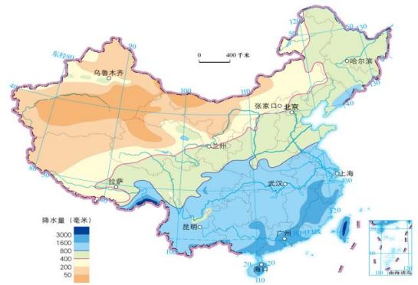
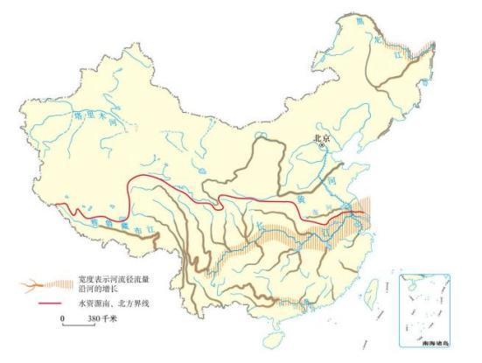
1.我国水资源空间分布特点： 。

2.我国水资源时间分布特点： ， 。
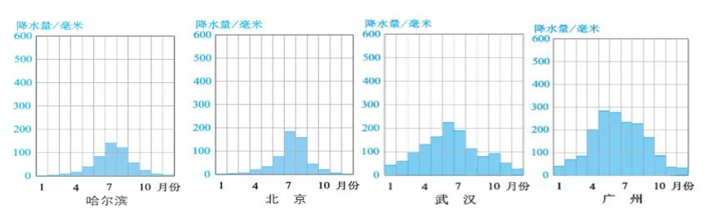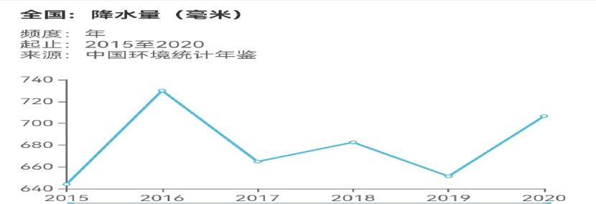

第二篇章 为有牺牲多壮志
1.解决季节（时间）分配不均—— 。
2.解决地区（空间）分布不均—— 。

活动一：阅读书本p78南水北调工程示意图与图下文字部分，完成以下任务，并上台展示。
(1)三条线路的起点和终点分别是？
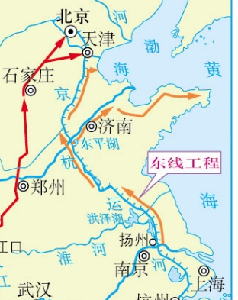
(2)根据下图提示，找出三条线路的优势或劣势。
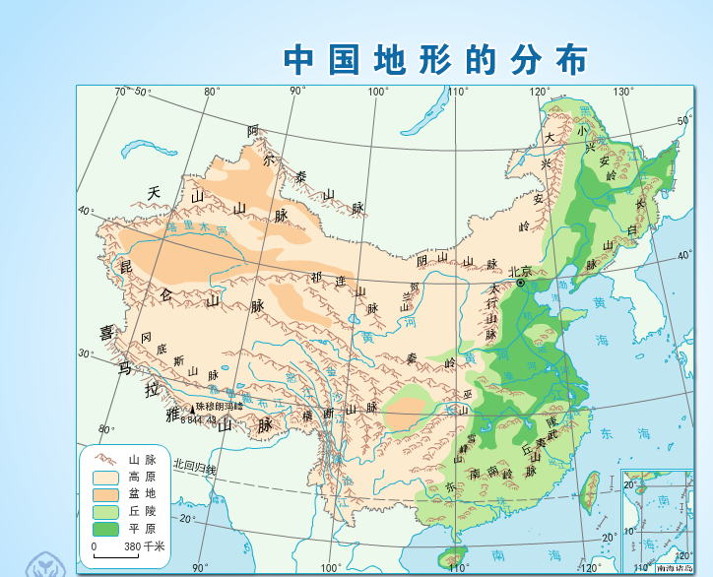
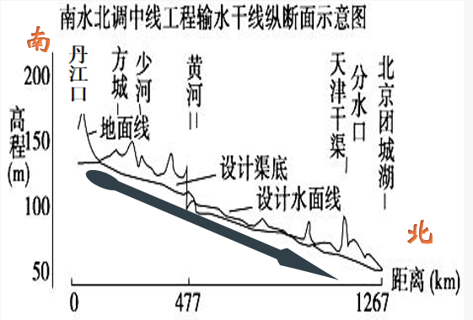东线优势 中线优势 西线劣势
活动二：利用你手中资料包，小组合作探究西北和华北哪个更缺水？（自然、人口、工农业…）
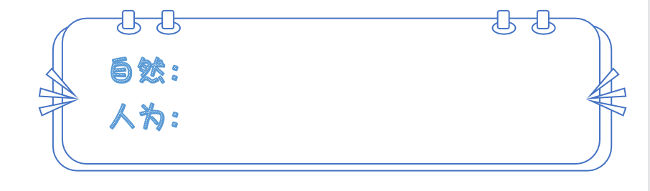
第三篇章 敢叫日月换新天
1.我国水资源利用现状： 、 、 。
2. 、 是解决我国缺水问题的重要途径之一。
3.我是节水小卫士，在课后每组设计一句节水小标语，看看哪几组会得到老师的亲睐。

